ОПИП

ПОИТ, 3к

**Браузерное программирование(BP)**

1. **BP: Браузер** - прикладное программное средство, предназначенное:

- формирования и выполнения http-запросов;

- получения и обработки http-ответов;

- отображения компьютерных файлов;

- интерпретации js-файлов.

1. **BP: Браузерное программирование** – разработка приложений, работающих в рамках браузера.

1. **BP:Архитектура браузера**



1. **BP: User Interface** –модуль пользовательского интерфейса, позволяющий пользователю управлять работой браузера (вводить URI, движение вперед/назад по истории, закладки и пр.)
2. **BP: Browser Engine** – модуль управления браузером: управление закладками, скачивание, проверка орфографии, поиск на странице, …).
3. **BP: Render Engine** – модуль отображения контента: WebKit, Blink, Gecko. Стандарты HTML, CSS, XML, DOM
4. **BP: Data Persistence** – модуль обеспечивающий работу с хранилищем: Local storage, Session Storage, Cookies, WebSQL, IndexedDB, File System, AppCache, Service Workers.
5. **BP: JS Engine** – модуль-интерпретатор JavaScript: V8,Gecko, SpiderMonkey, Rhino, Tamarin, Chakra, Carakan. Стандарт JS и Browser API.
6. **BP: Networking** – модуль взаимодействия с сетью.
7. **BP:** программисту браузер представляется в виде модели **Browser Object Model**(BOM), модели **Document Object Model** (DOM) и **Browser API**.
8. **BP: Browser Object Model:**

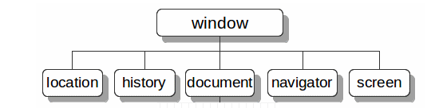

1. **BP: Browser Object Model: Window**

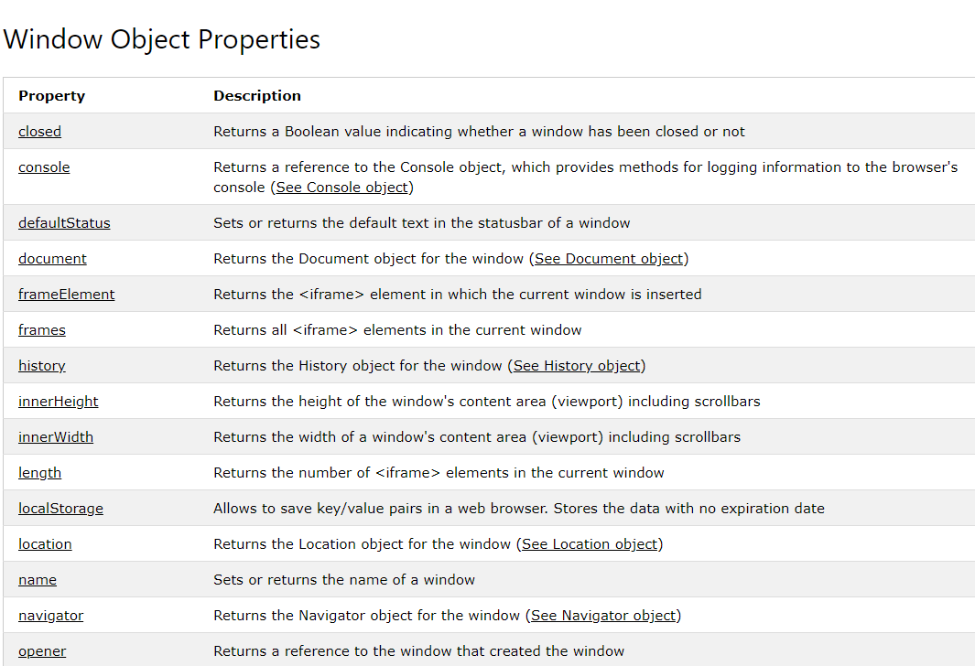

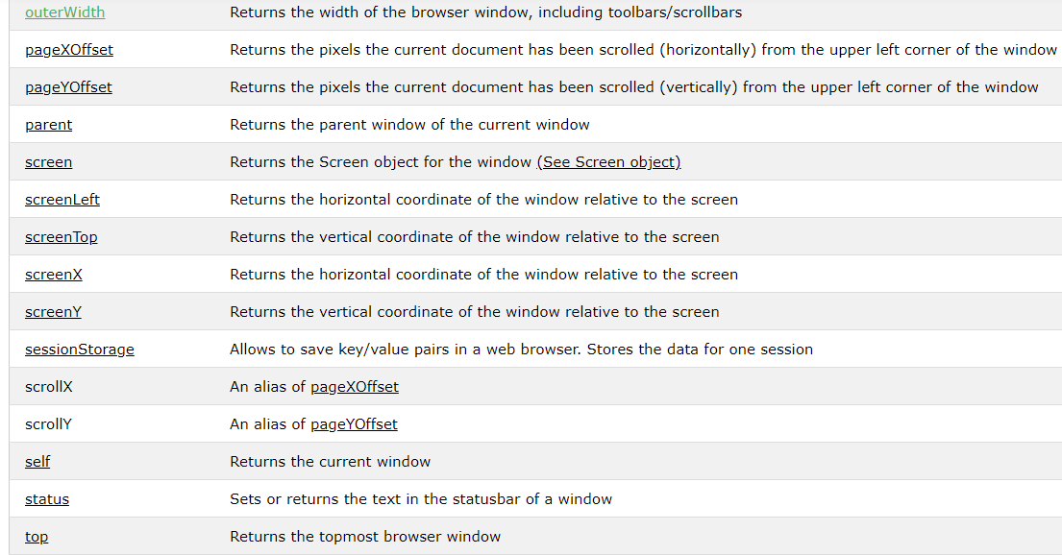

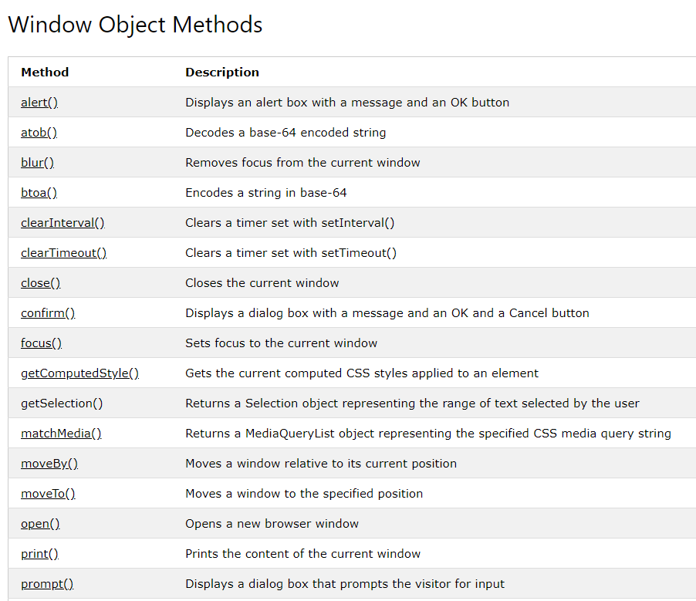

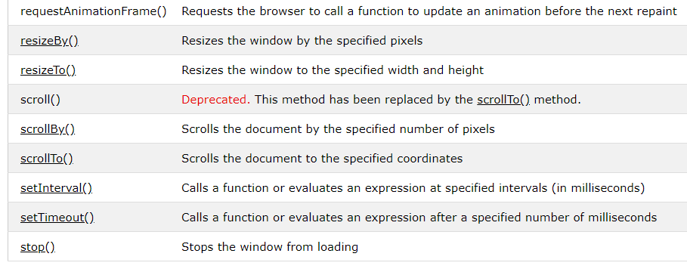

1. **BP: Browser Object Model: Location**

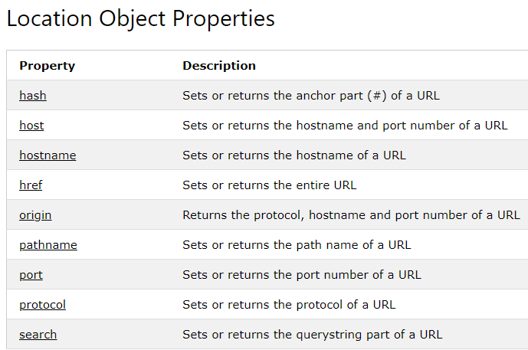

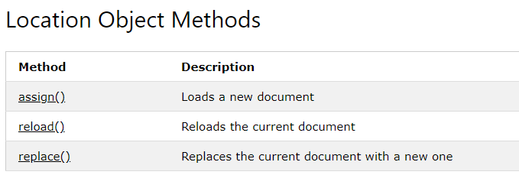

1. **BP: Browser Object Model: History**

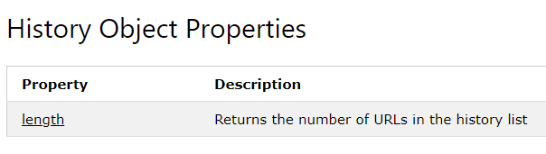

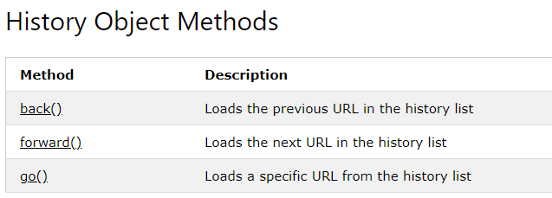

1. **BP: Browser Object Model: Navigator**

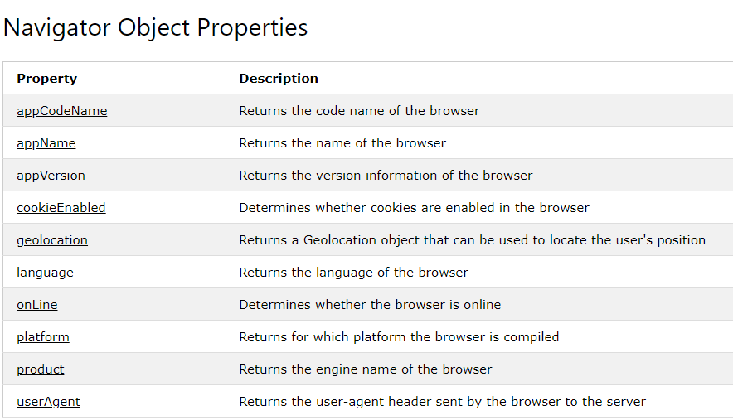

1. **BP: Browser Object Model: Navigator:** Geolocation

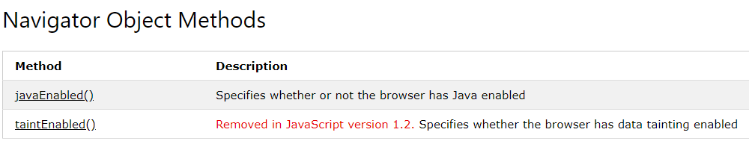

1. **BP: Browser Object Model: Screen**

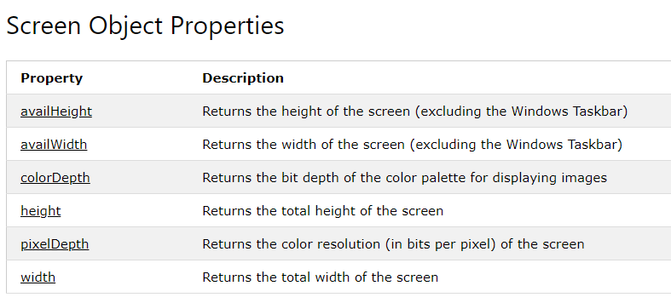

1. **BP: Browser Object Model: Document**

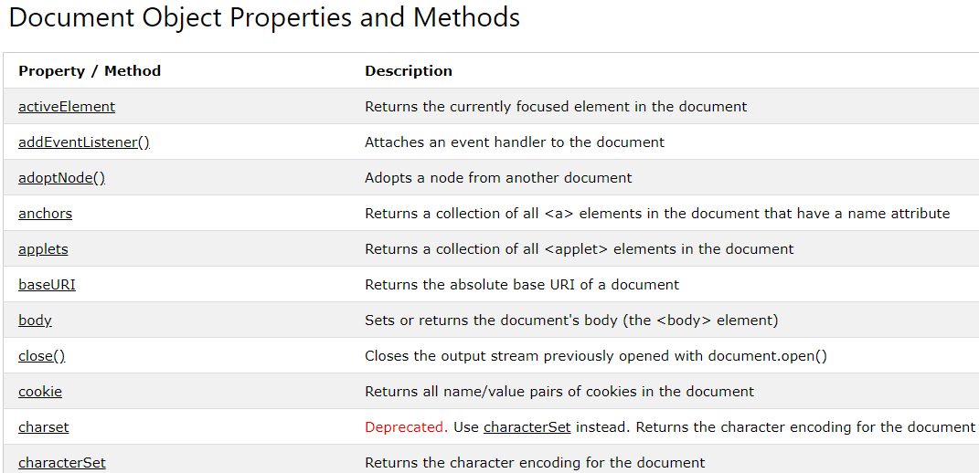

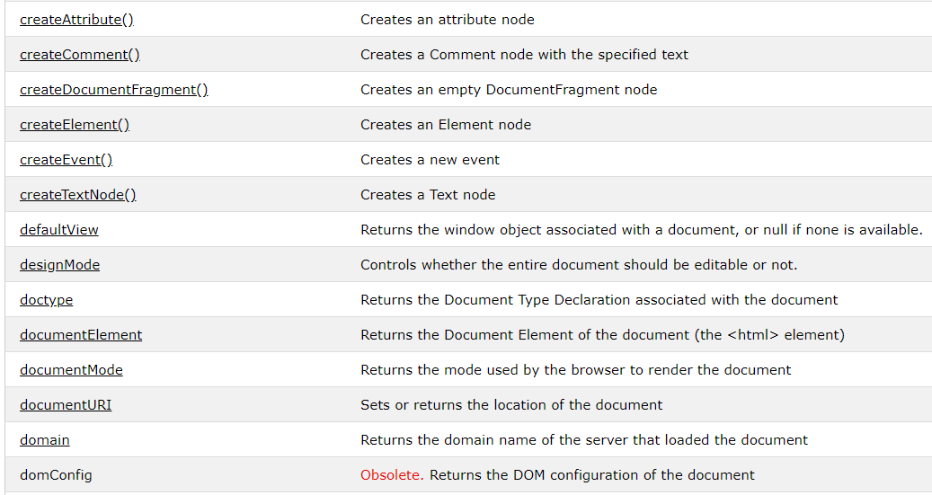

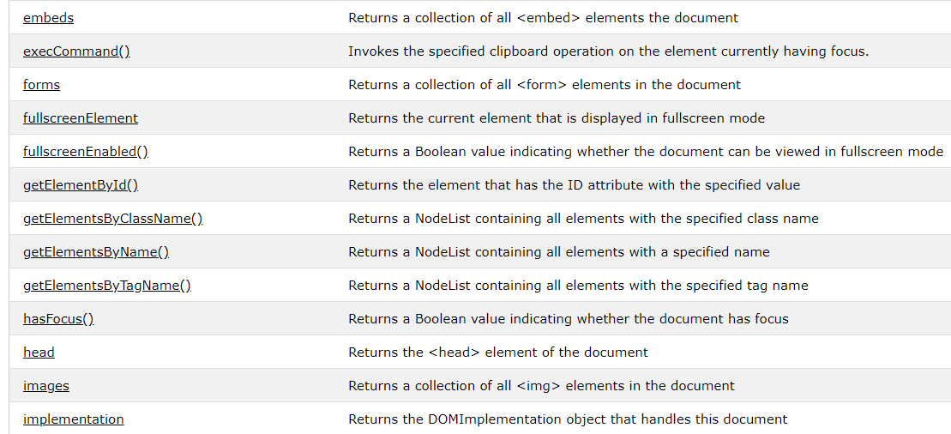

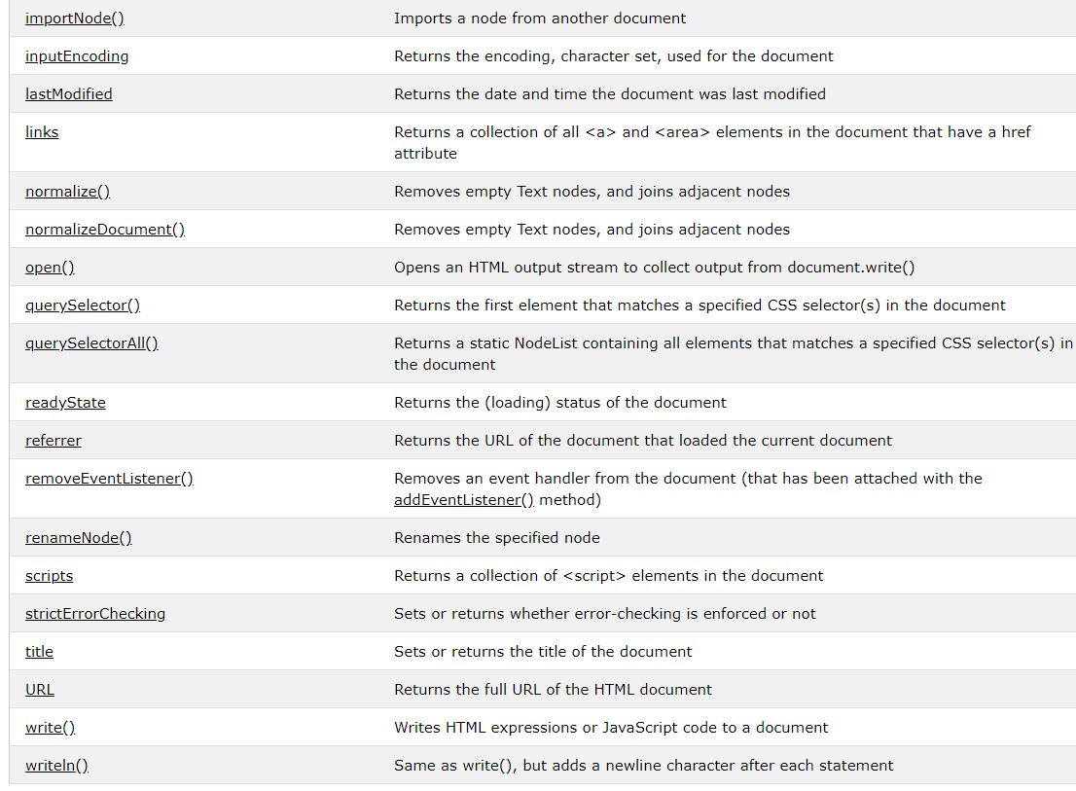

1. **BP: Browser Object Model: Document:** Element, Events, Attribute**,** HTMLCollection, Style**.**
2. **BP: Browser API:** Geolocation/HTML5 – программный интерфейс позволяющий определить географические координаты месторасположения пользователя.

1. **BP: Browser API:** Web Storage/HTML5 – программный интерфейс позволяющий сохранять данные домена (URL) в хранилище данных (Data Persistence) браузера (Local Storage, Session Storage).
2. **BP: Browser API:** IndexDB/HTML5 - программный интерфейс для работы с встроенной в браузер NoSQL БД.
3. **BP: Browser API:** Web Sockets/HTML5 - программный интерфейс позволяющий организовать дуплексное соединение по протоколу WebSocket(RFC 6465).
4. **BP: Browser API:** Server-Sent Events/HTML5 - программные интерфейс, позволяющий на стороне браузера обрабатывать серверные события (http-соединение, автоматическое восстановление соединения,IE не поддерживает).
5. **BP: Browser API:** Drag&Drop/HTML5 - программный интерфейс позволяющий пользователю захватить мышью элемент и перенсти).
6. **BP: Browser API:** Web Workers/HTML5 - программный интерфейс позволяющий организовать фоновые вычисления (XMLHTTPRequest, IndexDB, Web Sockets).
7. **BP: Browser API:** Canvas, Video, Audio/HTML5 - программные интерфейсы элементов управления.
8. **BP: Browser API:** WebAssembly/HTML5 - программные интерфейс, позволяющий на стороне браузера исполнять код в бинарном формате. Компилятор Emscripten позволяет компилировать С/C++-код в исполняемый JS Engine бинарный формат.

1. **BP: Browser API:** File/HTML5 - программные интерфейс, позволяющий на стороне браузера работать с файловой системой (совместно с <input type=file/>).
2. **BP: Browser API:** WebGL/HTML5
3. **BP: Browser API:** Shadow DOM/HTML5 – программный интерфейс, позволяющий создавать DOM-дерево внутри элемента
4. **BP:**
5. **BP:**
6. **BP:**
7. **BP:**
8. **BP:**
9. **BP:**
10. **BP:**
11. **BP:**
12. **BP:**
13. **BP:**
14. **BP:**
15. **BP:**
16. **BP:**
17. **BP:**
18. **BP:**
19. **BP:**
20. **BP:**
21. **BP:**
22. **BP:**
23. **BP:**
24. **BP:**
25. **BP:**
26. **BP:**
27. **BP:**
28. **BP:**
29. **BP:**
30. **BP:**
31. **BP:**
32. **BP:**
33. **BP:**
34. **BP:**
35. **BP:**
36. **BP:**
37. **BP:**
38. **BP:**